Отчет по выполнению индивидуального проекта. Этап 4
  - Дисциплина: Архитектура комптютеров и операционные системы
Ефремова Полина Александровна
Содержание

Список иллюстраций

Список таблиц

1 Цель работы
Создание сайта с информацией о себе, данный этап - прикрепление необходимых источников для обратной связи

2 Задание
Добавить к сайту ссылки на научные и библиометрические ресурсы.
1)Зарегистрироваться на соответствующих ресурсах и разместить на них ссылки на сайте:
eLibrary : https://elibrary.ru/;
Google Scholar : https://scholar.google.com/;
ORCID : https://orcid.org/;
Mendeley : https://www.mendeley.com/;
ResearchGate : https://www.researchgate.net/;
Academia.edu : https://www.academia.edu/;
arXiv : https://arxiv.org/;
github : https://github.com/.
2) Сделать пост по прошедшей неделе.
3) Добавить пост на тему по выбору:
Оформление отчёта.
Создание презентаций.
Работа с библиографией.

3 Выполнение лабораторной работы
- Регистрируюсь на предложенных ресурсах и добавляю свои ссылки (рис. 1).
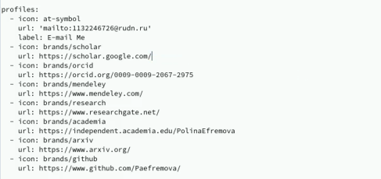
Рис. 1: Регистрация на ресурсах
- Добавляю необходимые посты (рис. 2).
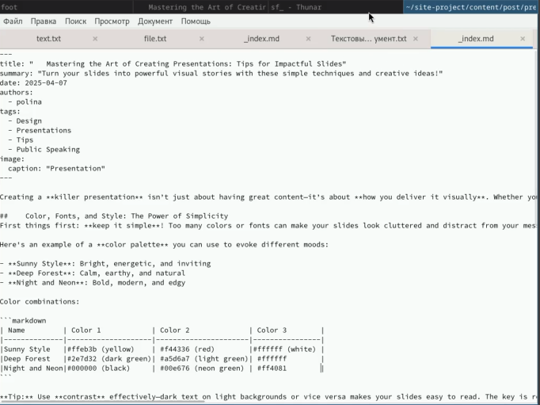
Рис. 2: Посты
- Загружаю изменения на гитхаб (рис. 3).
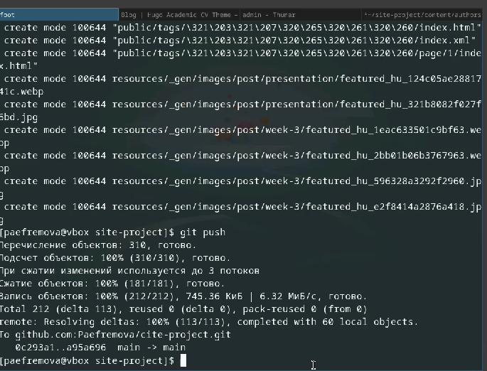
Рис. 3: На GitHub
- Вижу добавленные посты (рис. 4).
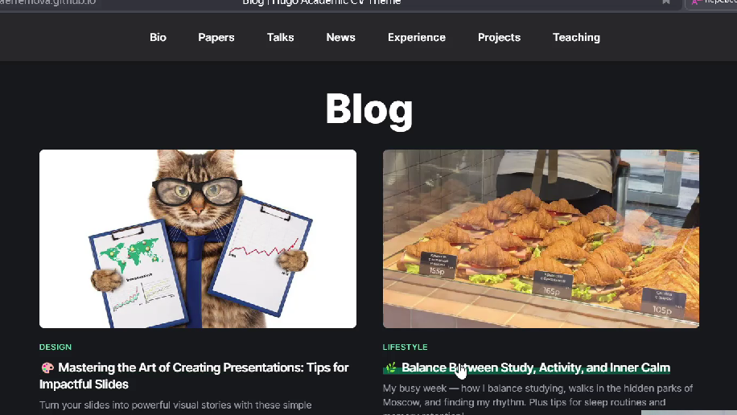
Рис. 4: Проверка постов
- Вижу ссылки на ресурсы (рис. 5).
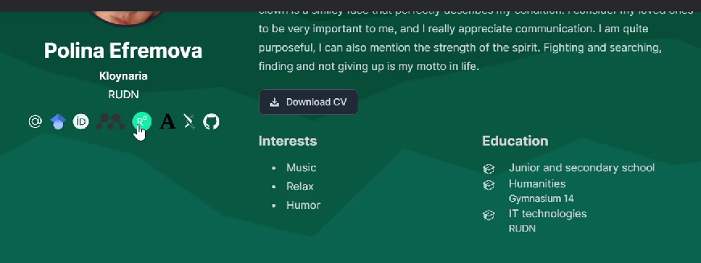
Рис. 5: Проверка новых ресурсов

4 Выводы
Догрузила информацию на свой сайт, теперь чуть больше можно узнать о моих достижениях, интересах и навыках.

Список литературы

